Système de contrôle d’accès au CRM

# Spécifications

# Analyse « système fermé »

## Analyse acteurs uses cases

### Définir les acteurs (écrire une description du rôle)

Personne : toute personne en possession d’un badge ne s’étant pas encore authentifié.

Personne authentifiée : personne ayant été reconnue par le système d’accès

Visiteur : personne extérieure au CRM venant rendre visite à un patient ayant accès à la zone hospitalière de jour.

Stagiaire : personne inscrite à une formation professionnelle ayant accès au bâtiment de formation professionnelle et aux logements.

Formateur : personne donnant des cours aux stagiaires ayant accès au bâtiment de formation professionnelle.

Personnel médical : infirmières et médecins ayant accès à la zone hospitalière de jour et à la zone hospitalière de nuit.

Personnel administratif et technique : personnes travaillant dans les bureaux administratifs du bâtiment de formation professionnelle ayant donc accès à cette dernière zone.

Responsable des accès : personne qui s’occupe de l’enregistrement de la personne et de la gestion du calendrier

### Diagramme de contexte

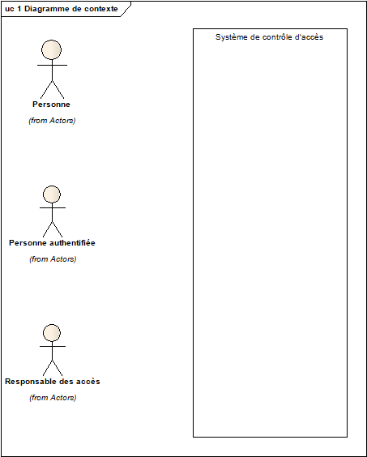

### Définir les uses cases (écrire une description)

Authentification : la personne munie d’un badge passe son badge dans le lecteur de badge. Le système vérifie sa base de données pour savoir de quel groupe de personnes, elle fait partie. La personne identifiée voit ses droits d’accès déterminés en fonction du groupe de personnes auprès duquel elle est identifiée.

Enregistrer une personne : le responsable des accès enregistre une personne comme faisant partie d’un groupe de personnes

Gérer le calendrier : le responsable des accès crée de nouveaux calendriers ou effectue des modifications aux calendriers déjà existants

Accéder à la zone : la personne authentifiée déclenche l’ouverture de la porte et accède à la zone à laquelle elle a le droit d’accéder.

### Diagramme des uses cases